Presseinformation

Dank Liebherr LTM 1300-6.3: Wiederaufbau von Industriegebieten in Chicago
⸺
Stevenson baut Server-Farm-Rechenzentrum in Chicago mit Liebherr-Mobilkran LTM 1300-6.3 um
LTM 1300-6.3 erreicht alle notwendigen Arbeitsbereiche von einem Standort aus
Die gesamte All-Terrain-Kranflotte von Stevenson besteht aus Liebherr-Modellen

Das Kranunternehmen Stevenson Crane, Rigging and Heavy Haul aus dem Mittleren Westen der Vereinigten Staaten unterstützt den Wiederaufbau von Industriegebieten in Chicago. Mit dem Liebherr-Mobilkran LTM 1300-6.3 war Stevenson beim Umbau des Server Farm Data Centers im Einsatz. Der kompakte Mobilkran überzeugte aufgrund der zahlreichen Zugangshindernisse mit seinem 90 Meter langen Teleskopausleger.
Ehingen (Donau) (Deutschland), 13 November 2023 – „Der Zugang zum Server Farm Data Center war schwierig, da die Nord-, Süd- und Ostseite aufgrund unterirdischer Versorgungsleitungen und erhöhter Straßen unzugänglich waren. Ein weiteres Hindernis bei diesem Projekt waren zwölf Meter hohe Stromleitungen, die entlang des Bürgersteigs verliefen und zu denen wir einen Sicherheitsabstand einhalten mussten", so Wesley Austin, Director of Business Operations bei Stevenson. Das Projekt umfasste eine Erneuerung aller Kühlsysteme, einschließlich des Abrisses alter Strukturen, neue Rohrleitungen, neue Stahlplattformen und neues Equipment, um das Rechenzentrum besser nutzen zu können.
Das in einem belebten Industriegebiet gelegene Gebäude des Rechenzentrums ist über 34 Meter hoch und erforderte eine Reichweite von über 33,5 Metern. Unter sorgfältiger Berücksichtigung der Umgebung war es für Stevenson wichtig, den Kran an einem einzigen Standort für alle Arbeiten aufbauen zu können, und so war die Westseite die ideale Wahl. „Der LTM 1300-6.3 von Liebherr bot uns die beste Möglichkeit, einen optimalen Abstand zu den Stromleitungen einzuhalten und dennoch alle Bereiche von einem Standort aus zu erreichen", so Austin. „Dieser Kran benötigte auch nicht den Aufbau einer Wippspitze, was bei regelmäßigen Arbeiten, die in den nächsten Monaten geplant sind, unvorteilhaft gewesen wäre."
Der LTM 1300-6.3 ist ein 6-achsiger 300-Tonnen-Mobilkran, der einen 90 Meter langen Teleskopausleger auf öffentlichen Straßen bei einer Achslast von zwölf Tonnen mitführen kann. Er ist ein vielseitiger und wirtschaftlicher Schnelleinsatzkran mit konkurrenzloser Teleskopauslegerlänge.

Sicherheit ist Standard
Jedes Projekt von Stevenson erfordert ein Höchstmaß an Sicherheit und Professionalität bei jedem einzelnen Hub. Die gestiegenen Anforderungen an Sicherheit und Technik erfordern auch Krandienstleistungen, die diese Bedürfnisse und Anforderungen erfüllen können. Liebherr bietet Stevenson die erforderlichen Werkzeuge, um diese Aufgaben zu erfüllen.
Da die Sicherheit bei allen Liebherr-Kranen oberste Priorität hat, entwickelt das Liebherr-Werk in Ehingen kontinuierlich neue Technologien, um die Qualität und Sicherheit weiter zu verbessern. Die Forschungsschwerpunkte reichen von Werkstoffen und Konstruktionsprinzipien bis hin zu Steuerungs- und Überwachungssystemen.
Da die Sicherheit auf den Stevenson-Baustellen einen hohen Stellenwert hat, war der Mobilkran LTM 1300-6.3 eine ideale Wahl. Er ist mit allen innovativen Liebherr-Technologien ausgestattet, die einen sicheren und leistungsstarken Kranbetrieb gewährleisten, wie z.B. ECOmode, ECOdrive, VarioBase®Plus, VarioBallast®, Auto-Ballast, Ein-Motor-Konzept und Windspeed Load Charts.
Langjährige Partnerschaft
Das 1989 von Donna Stevenson gegründete Kran- und Schwertransportunternehmen ist Chicagos erste Kranfirma in Frauenhand. Mit einem Angebot von über 2.000 Hebebühnen, Teleskopstaplern und Hilfsgeräten ist Stevenson einer der größten Kranserviceanbieter im Mittleren Westen und beschäftigt über 300 Mitarbeitende. Das Familienunternehmen ist auf umfassende Hubarbeiten in den Bereichen Gewerbe, Großwohnanlagen und Schwerindustrie spezialisiert.
Stevenson bietet darüber hinaus weitere Dienstleistungen an, darunter Projektmanagement, Ersatzteil- und Wartungsservice, Verkauf von Neu- und Gebrauchtmaschinen sowie Anlagenplanung und technische Serviceleistungen. Stevenson ist vor allem im Mittleren Westen der Vereinigten Staaten aber auch im ganzen Land tätig. Der umfangreiche Fuhrpark ist derzeit mit 200 Kranen ausgestattet, wobei alle All-Terrain-Krane Liebherr-Produkte sind. Das Unternehmen verfügt derzeit über 40 Liebherr-Mobil- und Raupenkrane in seiner Flotte und viele weitere sind in Planung.
„Stevenson ist seit vielen Jahren ein treuer Partner von Liebherr", sagte Erik Peterson, Regional Sales Manager bei Liebherr. „Das Unternehmen ist stolz darauf, die modernste Kranflotte der Branche zu haben, und setzt dabei auf die Innovationen von Liebherr. Wenn wir ein neues Kranmodell auf den Markt bringen, ist Stevenson sofort mit dabei."
Stevenson entscheidet sich immer wieder für Liebherr-Krane aufgrund der Zuverlässigkeit der Maschinen und der innovativen Ausrüstungen, der neuen Möglichkeiten und der Funktionalität, die sowohl für enge Baustellen als auch hohe Gebäude im städtischen Bereich und im industriellen Großanlagenbau von Vorteil sind.
„Liebherr ist ein zuverlässiger Partner, auf den wir uns bei der gesamten Bandbreite der Anforderungen an All-Terrain-Krane verlassen können. Loyalität muss man sich verdienen, und Liebherr beweist immer wieder, warum unsere Beziehung so solide ist", so Robert Stevenson, Vice President von Stevenson Crane, Rigging and Heavy Haul. Stevenson wird Ende 2023 und im Laufe des Jahres 2024 mehrere neue Krane an seinen Standorten in Bolingbrook und South Holland übernehmen, darunter einen zusätzlichen LTM 1300-6.3.
Über Liebherr USA, Co.
Die Liebherr USA, Co. mit Sitz in Newport News, VA, bietet Vertrieb und Service für zehn verschiedene Liebherr-Produktsegmente: Erdbewegung, Materialumschlag, Mining, Mobil- und Raupenkrane, Turmdrehkrane, Betontechnik, Tiefbaumaschinen, maritime Krane, Komponenten sowie Kühl- und Gefriergeräte.
Über die Liebherr-Werk Ehingen GmbH
Die Liebherr-Werk Ehingen GmbH ist einer der führenden Hersteller von Mobil- und Raupenkranen. Die Palette der Mobilkrane reicht vom 2-achsigen 35 Tonnen-Kran bis zum Schwerlastkran mit 1.200 Tonnen Traglast und 9-achsigem Fahrgestell. Die Gittermastkrane auf Mobil- oder Raupenfahrwerken erreichen Traglasten bis 3.000 Tonnen. Mit universellen Auslegersystemen und umfangreicher Zusatzausrüstung sind sie auf den Baustellen in der ganzen Welt im Einsatz. 4.300 Mitarbeiter sind am Standort in Ehingen beschäftigt. Ein umfassender, weltweiter Service garantiert eine hohe Verfügbarkeit der Mobil- und Raupenkrane. Im Jahr 2022 wurde ein Umsatz von 2,37 Milliarden Euro im Ehinger Liebherr-Werk erwirtschaftet.
Über die Firmengruppe Liebherr
Die Firmengruppe Liebherr ist ein familiengeführtes Technologieunternehmen mit breit diversifiziertem Produktprogramm. Das Unternehmen zählt zu den größten Baumaschinenherstellern der Welt. Es bietet aber auch auf vielen anderen Gebieten hochwertige, nutzenorientierte Produkte und Dienstleistungen an. Die Firmengruppe umfasst heute über 140 Gesellschaften auf allen Kontinenten. In 2022 beschäftigte sie über 50.000 Mitarbeiterinnen und Mitarbeiter und erwirtschaftete einen konsolidierten Gesamtumsatz von über 12,5 Milliarden Euro. Gegründet wurde Liebherr im Jahr 1949 im süddeutschen Kirchdorf an der Iller. Seither verfolgen die Mitarbeitenden das Ziel, ihre Kunden mit anspruchsvollen Lösungen zu überzeugen und zum technologischen Fortschritt beizutragen.
Bilder
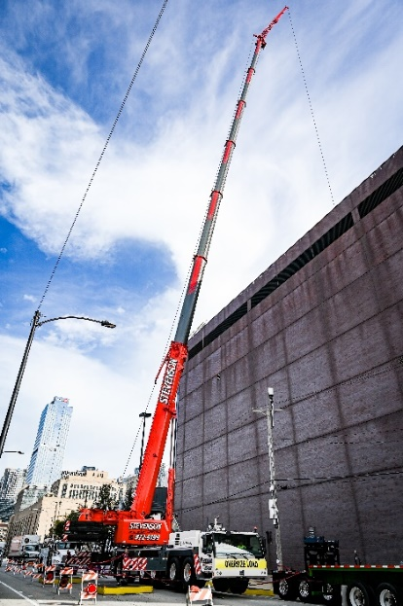
liebherr_Stevenson_1300-6.3-01.jpg
Der LTM 1300-6.3 ist ein 300-Tonnen Mobilkran auf sechs Achsen, der einen 90 Meter langen Teleskopausleger auf öffentlichen Straßen mitführen kann.
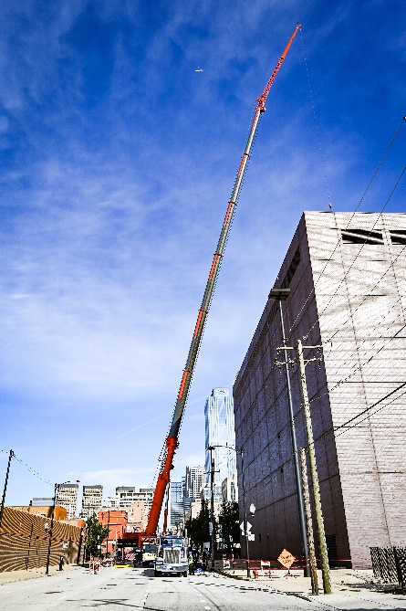
liebherr_Stevenson_1300-6.3-02.jpg
Der LTM 1300-6.3 ist ein vielseitiger und wirtschaftlicher Schnelleinsatzkran mit konkurrenzloser Teleskopauslegerlänge.

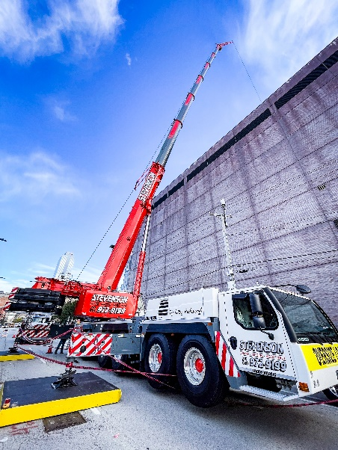
liebherr_Stevenson_1300-6.3-03.jpg
Der Mobilkran LTM 1300-6.3 verfügt über alle innovativen Liebherr-Technologien, die einen sicheren und leistungsstarken Kranbetrieb Betrieb zu gewährleisten.
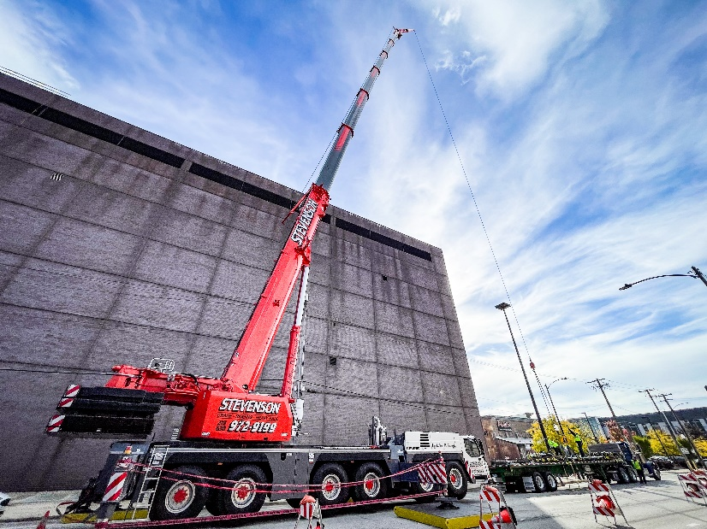
liebherr_Stevenson_1300-6.3-04.jpg
Der LTM 1300-6.3 wird bis Ende 2023 regelmäßig Arbeiten am Server Farm Data Center durchführen.

Kontakt
Wolfgang Beringer
Marketing and Communication
Telefon: +49 7391/502 - 3663
E-Mail: wolfgang.beringer@liebherr.com
Veröffentlicht von
Liebherr-Werk Ehingen GmbH
Ehingen (Donau) / Deutschland
www.liebherr.com

